HOẠT ĐỘNG TRẢI NGHIỆM
CHỦ ĐỀ 1: TRƯỜNG EM XANH, SẠCH, ĐẸP
Tuần 2: Tiết 4 - Sinh hoạt dưới cờ: CỔNG TRƯỜNG AN TOÀN

I. YÊU CẦU CẦN ĐẠT: Sau khi tham gia hoạt động học sinh có khả năng:
- Có kiến thức về quy định để tham gia giao thông an toàn
- Có ý thức chấp hành và tham gia giao thông an toàn.
II. ĐỒ DÙNG , PHƯƠNG TIỆN DẠY HỌC
1. Nhà trường:
- Thiết kế sân khấu buổi lễ chào cờ.
- Tổ chức buổi chào cờ theo nghi thức quy định.
2. Học sinh:
- Trang phục chỉnh tề, ghế ngồi dự chào cờ.

III. HOẠT ĐỘNG DẠY HỌC
Hoạt động của giáo viên |  | Hoạt động của học sinh
1. Khởi động:
- Mục tiêu: Học sinh vui vẻ, phấn khởi tham gia lễ chào cờ đầu tuần.
- Cách tiến hành:
- Nhà trường triển khai một số nội dung phát động phong trào An toàn giao thông nơi cổng trường. |  | - HS nghiêm túc theo dõi.
2. Sinh hoạt dưới cờ:
- Mục tiêu:
+ Học sinh vui vẻ, phấn khởi tham gia lễ chào cờ.
+ Học sinh tích cực, nhiệt tình hưởng ứng phong trào Trường em xanh, sạch, đẹp.
- Cách tiến hành:
- Nhà trường tổ chức lễ chào cờ theo nghi lễ quy định (chào cờ, hát quốc ca,…)  + Nhận xét và phát động các phong trào thi đua của trường.  - GV giới thiệu và nhấn mạnh cho HS lớp 1 và toàn trường về tiết chào cờ đầu tuần:  + Thời gian của tiết chào cờ: là hoạt động sinh hoạt tập thể được thực hiện thường xuyên vào đầu tuần.  + Ý nghĩa của tiết chào cờ: Giáo dục tình yêu Tổ quốc, củng cố và nâng cao kiến thức, rèn luyện kĩ năng sống, gắn bó với trường lớp, phát huy những gương sáng trong học tập và rèn luyện, nâng cao tinh thần hiếu học, tính tích cực hoạt động của học sinh.  * Nhận xét thi đua của các lớp trong tuần.  - Triển khai kế hoạch học tập. | - HS tham gia lễ chào cờ  - HS lắng nghe.
3. Luyện tập: CỔNG TRƯỜNG AN TOÀN
+ Giúp HS có thêm kiến thức về các quy định an toàn khi tham gia giao thông. HS có ý thức chấp hành và tham gia giao thông an toàn
- Cách tiến hành:
- Nhà trường triển khai một số nội dung phát động phong trào “Cổng trường An toàn ”, trong đó có thể thực hiện một chủ đề có liên quan đến việc đảm bảo an toàn ở trường như “Cổng trường an toàn giao thông” (có thể mời một cảnh sát giao thông hướng dẫn cho HS).  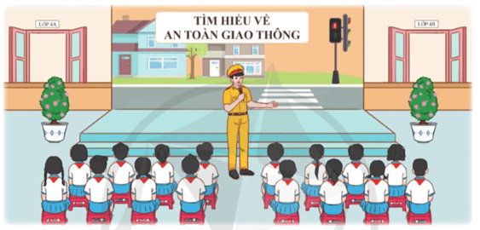  - Giới thiệu cho HS biết ý nghĩa của việc tuân thủ các quy định về trật tự, an toàn giao thông.  + Tuyên truyền và nhắc nhở HS một số lưu ý khi tham gia giao thông để xây dụng cổng trường an toàn giao thông: xếp hàng ngay ngắn theo từng lớp khi ra về, đề xe đúng nơi quy định theo hàng lôi; đội mũ bảo hiểm khi ngồi sau xe gắn máy, xe đạp điện, nhắc nhở bỏ mẹ, người thân đến đón dừng, đỗ xe đúng khu vực quy định; chú ý quan sát khi đợi người thân đón, không nô đùa, chạy đuổi nhau vào giờ tan trường,...  GV tổ chức cho HS thi trả lời câu hỏi tìm hiểu về An toàn giao thông.  -GV đặt câu hỏi trắc nghiệm sau đó cho HS giơ tay chọn đáp án.  Câu 1: Theo em để đảm bảo an toàn khi đi bộ em cần chú ý điều gì?  - A.Cùng các bạn dàn hàng ngang trên đường để người lái xe dễ quan sát thấy  B.Đi bộ dưới lòng đường hoặc sát mép đường phía bên phải và luôn chú ý quan sát các phương tiện giao thông.  C.Đi bộ trên hè phố, lề đường hoặc sát mép đường phía bên phải và luôn chú ý quan sát các phương tiện giao thông.  Câu 2: Nên lựa chọn mũ bảo hiểm như thế nào để có thể bảo vệ phần đầu của mình ?  A. Mũ bảo hiểm của người lớn và đảm bảo chất lượng.  B. Mũ bảo hiểm đảm bảo chất lượng và vừa với cỡ đầu của mình.  C. Mũ bảo hiểm nào cũng được, miễn là vừa với cỡ đầu của mình.  Câu 3 : Em và bạn muốn qua đường nhưng quãng đường ấy có nhiều xe cộ đi lại, em sẽ làm thế nào để qua đường an toàn.  A.Đứng chờ lúc nào vắng xe sẽ chạy nhanh qua đường .  B.Nắm tay nhau cùng xin đường để qua.  C.Nhờ người lớn dắt qua.  - GV mời một số HS chia sẻ cảm nghĩ sau khi tìm hiểu về an tòn giao thông trước cổng trường.  - GV nêu kế hoạch cụ thể phong trào để học sinh bắt đầu tham gia thực hiện.  - Kết thúc, dặn dò. | - HS chú ý lắng nghe và ghi nhớ các lưu ý khi tham gia giao thông.  . HS chia sẻ cảm nghĩ sau khi tìm hiểu về an tòn giao thông trước cổng trường.
4. Vận dụng trải nghiệm.
- Mục tiêu:
+ Củng cố những kiến thức đã học trong tiết học để học sinh khắc sâu nội dung.
+ Vận dụng kiến thức đã học vào thực tiễn.
+ Tạo không khí vui vẻ, hào hứng, lưu luyến sau khi học sinh bài học.
- Cách tiến hành:
- GV hướng dẫn HS về nhà cùng người thân tham gia tốt an toàn giao thông .  - Nhận xét sau tiết dạy, dặn dò về nhà. | - Học sinh tiếp nhận thông tin và yêu cầu để về nhà ứng dụng với các thành viên trong gia đình.  - HS lắng nghe, rút kinh nghiệm
IV, ĐIỀU CHỈNH BỔ SUNG
...............................................................................................................................
...............................................................................................................................
................................................................................................................................
.................................................................................................................................

TUẦN 2: CHỦ ĐỀ: TRƯỜNG EM XANH, SẠCH, ĐẸP
Tuần 2: Tiết 5: Sinh hoạt theo chủ đề:
GIỮ GÌN TRƯỜNG EM XANH, SẠCH, ĐẸP (T2)

I. YÊU CẦU CẦN ĐẠT:
1. Năng lực đặc thù:
- Xây dựng được kế hoạch giữ gìn trường học xanh, sạch, đẹp.
- Nâng cao ý thức xây dựng môi trường trường học xanh, sạch, đẹp.
- Vận dụng vào thực tiễn: Biết xây dựng kế hoạch chi tiết để thực hiện giữ gìn trường học xanh, sạch, đẹp.
2. Năng lực chung.
- Năng lực tự chủ, tự học: Có khả năng tự chuẩn bị các đồ dùng cần thiết theo yêu cầu.
- Năng lực giải quyết vấn đề và sáng tạo: Biết dựa vào kết quả khảo sát để xây dựng kế hoạch thực hiện giữ gìn trường học xanh, sạch, đẹp.
- Năng lực giao tiếp và hợp tác: Biết trao đổi, hợp tác trong nhóm.
3. Phẩm chất.
- Phẩm chất yêu nước: Thông qua hoạt động lập kế hoạch để giữ gìn trường học xanh, sạch, đẹp, HS biết yêu trường, yêu lớp và cảnh quan thiên nhiên.
- Phẩm chất nhân ái: Tôn trọng bạn và lắng nghe trong tham gia hợp tác nhóm.
- Phẩm chất chăm chỉ: Có tinh thần chăm chỉ để xây dựng kế hoạch chi tiết theo yêu cầu.
- Phẩm chất trách nhiệm: Có ý thức nghiêm túc trong làm việc nhóm.
II. ĐỒ DÙNG DẠY HỌC
- Kế hoạch bài dạy, bài giảng Power point.
- SGK và các thiết bị, học liệu phục vụ cho tiết dạy.

III. HOẠT ĐỘNG DẠY HỌC
Hoạt động của giáo viên | Hoạt động của học sinh
1. Khởi động:
- Mục tiêu:
+ Tạo không khí vui vẻ, khấn khởi trước giờ học.
+ Thông qua khởi động, học sinh thêm yêu trường, lớp và có hành động tốt thể hiện tình yêu đó.
- Cách tiến hành:
- GV tổ chức múa hát bài “Em yêu trường em” – Sáng tác Hoàng Vân để khởi động bài học.  - GV Cùng trao đổi với HS về nội dung bài hát và các hoạt động múa, hát mà các bạn thể hiện trước lớp.  - GV nhận xét, tuyên dương và dẫn dắt vào bài mới. |  | - Một số HS lên trước lớp thực hiện. Cả lớp cùng múa hát theo nhịp điều bài hát.  - HS chia sẻ nhận xét về các bạn thể hiện múa hát trước lớp.  - HS lắng nghe.
2. Khám phá:
- Mục tiêu:
+ HS nhận ra được các khu vực trong trường học của mình.
+ Rèn luyện và phát triển kĩ năng làm việc nhóm.
- Cách tiến hành:
Hoạt động 1: Cùng chơi đoán tranh (Làm việc nhóm 4)  - GV chia lớp thành 6 nhóm để cùng chơi trò chơi.  - GV giới thiệu trò chơi Đoán tranh và phổ biến luật chơi như sau:  + Dán các bức tranh về những khu vực trong trường học lên bảng, GV mở một mảnh ghép ở từng tranh. Các nhóm cùng đoán xem đó là khu vực nào trong trường học.  + Các nhóm sẽ rung chuông giành quyền trả lời. Nhóm nào rung chuông nhanh nhất sẽ được trả lời trước.  + Nhóm đoán đúng nhiều khu vực nhất là nhóm chiến thắng.  - GV mời một số học sinh chia sẻ cảm nghĩ sau khi tham gia trò chơi  - GV kết luận: Trong trường có nhiều khu vực khác nhau, mỗi khu vực có những nét đặc trưng riêng và tiện ích riêng. Cô khen ngợi các em đã nhanh mắt đoán được tên các khu vực trong trường mình. |  | - HS lắng nghe quan sát và lắng nghe luật chơi.  - Các nhóm tham gia trò chơi Đoán tranh.  - HS nêu cảm nghĩ.
3. Luyện tập:
- Mục tiêu: HS xây dựng được kế hoạch giữ gìn trường học xanh, sạch, đẹp.
- Cách tiến hành:
* Hoạt động 2: Lập kế hoạch giữ gìn trường học xanh, sạch, đẹp.  (1) (Làm việc nhóm 6)  - GV phổ biến nhiệm vụ: dựa vào kết quả khảo sát thực trạng trong tiết trước, các nhóm thảo luận xây dựng kế hoạch giữ gìn trường học xanh, sạch, đẹp.  - GV hướng dẫn HS xây dựng kế hoạch theo các gợi ý sau:  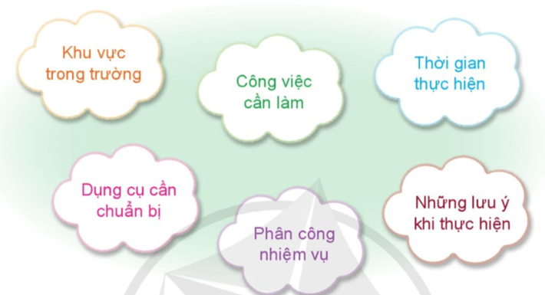  - GV mời cả lớp sinh hoạt nhóm 6.  (2) (Làm việc cả lớp)  - GV tổ chức cho các nhóm lên chia sẻ bản kế hoạch của nhóm mình trước lớp.  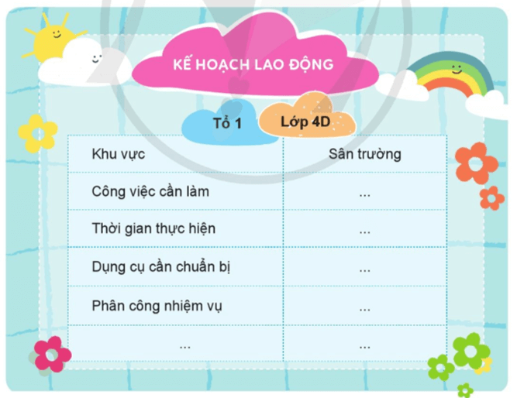  - GV nêu thêm ý kiến cho HS hoàn thiện bản kế hoạch.  - GV kết luận: Để có thể thực hiện giữ gìn trường học xanh, sạch, đẹp, các em cần phải lập kế hoạch chi tiết, cụ thể, rõ ràng. Đây là một việc làm thiết thực phù hợp với lứa tuổi để góp phần giữ gìn trường học xanh, sạch, đẹp. Các nhóm hãy cùng thực hiện tốt kế hoạch đã xây dựng. | - HS lắng nghe nhiệm vụ cần thực hiện.  - HS quan sát, đọc kĩ các gợi ý để thực hiện.  - Các nhóm tiến hành thảo luận để xây dựng kế hoạch.  - Lần lượt các tổ trưởng báo cáo kết quả của nhóm mình.  Công việc cần làm Phân công nhiệm vụ Khu vực trong trường Dụng cụ cần chuẩn bị Thời gian thực hiện Những lưu ý khi thực hiện  Dọn cỏ sân trường - Tổ 1,2 dọn cỏ. - Tổ 3,4 nhặt rác. Sân trường - cuốc - liềm - hoa - . .. Thứ 7 - Khi sử dụng dụng cụ cần chú ý.  Trồng hoa trước hành lang lớp học - Tổ 1,2 dọn cỏ. - Tổ 3,4 trồng hoa. Hành lang trường - cuốc - liềm - hoa - . .. Thứ 7 - Khi sử dụng dụng cụ cần chú ý.  - Các nhóm khác lắng nghe và đóng góp ý kiến cho bản kế hoạch của nhóm bạn.  - HS lắng nghe, rút kinh nghiệm.
4. Vận dụng trải nghiệm.
- Mục tiêu:
+ Củng cố những kiến thức đã học trong tiết học để học sinh khắc sâu nội dung.
+ Vận dụng kiến thức đã học vào thực tiễn.
+ Tạo không khí vui vẻ, hào hứng, lưu luyến sau khi học sinh bài học.
- Cách tiến hành:
- GV hướng dẫn HS về nhà cùng người thân lập kế hoạch giữ gìn vệ sinh ở nhà của em.  - Nhận xét sau tiết dạy, dặn dò về nhà. | - Học sinh tiếp nhận thông tin và yêu cầu để về nhà ứng dụng với các thành viên trong gia đình.  - HS lắng nghe, rút kinh nghiệm
IV. ĐIỀU CHỈNH SAU BÀI DẠY:
..............................................................................................................................
..............................................................................................................................
..............................................................................................................................

HOẠT ĐỘNG TRẢI NGHIỆM
CHỦ ĐỀ: GIỮ GÌN TRƯỜNG EM XANH, SẠCH, ĐẸP
Tuần 2: Tiết 6: SINH HOẠT LỚP:
THỰC HIỆN GIỮ GÌN TRƯỜNG HỌC XANH, SẠCH, ĐẸP

I. YÊU CẦU CẦN ĐẠT:
1. Năng lực đặc thù:
- Thực hiện được những việc làm cụ thể để giữ gìn trường học xanh, sạch, đẹp theo kế hoạch đã xây dựng.
- Đảm bảo an toàn khi lao động.
- Có ý thức và trách nhiệm trong việc giữ gìn cảnh quan trường học.
- Đánh giá kết quả hoạt động trong tuần, đề ra kế hoạch hoạt động tuần tới.
2. Năng lực chung.
- Năng lực tự chủ, tự học: Có khả năng tự chuẩn bị các đồ dùng cần thiết theo kế hoạch.
- Năng lực giải quyết vấn đề và sáng tạo: Hoàn thành được các công việc nhằm giữ gìn trường học xanh, sạch, đẹp theo kế hoạch đã xây dựng.
- Năng lực giao tiếp và hợp tác: Biết hợp tác với bạn trong làm việc nhóm để tham gia hoạt động.
3. Phẩm chất.
- Phẩm chất nhân ái: Tôn trọng, yêu quý và lắng nghe bạn trong làm việc nhóm.
- Phẩm chất chăm chỉ: Có tinh thần chăm chỉ để hoàn thành các công việc nhằm giữ gìn trường học xanh, sạch, đẹp.
- Phẩm chất trách nhiệm: Có ý thức với lớp, tôn trọng nền nếp, nội quy lớp học.
II. ĐỒ DÙNG DẠY HỌC
- Kế hoạch bài dạy, bài giảng Power point.
- SGK và các thiết bị, học liệu phục vụ cho tiết dạy.

III. HOẠT ĐỘNG DẠY HỌC
Hoạt động của giáo viên | Hoạt động của học sinh
1. Khởi động:
- Mục tiêu:
+ Tạo không khí vui vẻ, khấn khởi trước giờ học.
+ Xây dựng kĩ năng quan sát , thực hành để nhận ra khả năng của bản thân - Cách tiến hành:
- GV mời học sinh quan sát một số tranh ảnh về hoạt động của các bạn học sinh và cho biết bạn đang làm gì? Điều đó có ảnh hưởng thế nào đến cảnh quan trường em?  - Mời học sinh trả lời và cho biết việc làm đó ảnh hưởng xấu hay tốt đến cảnh quan môi trường.  - GV Nhận xét, tuyên dương.  - GV dẫn dắt vào bài mới. | - Cả lớp quan sát tranh.  - Một số HS trả lời và đưa ra ý kiến (ảnh hưởng xấu hay tốt)  - HS lắng nghe.
2. Sinh hoạt cuối tuần:
- Mục tiêu: Đánh giá kết quả hoạt động trong tuần, đề ra kế hoạch hoạt động tuần tới.
- Cách tiến hành:
* Hoạt động 1: Đánh giá kết quả cuối tuần. (Làm việc theo tổ)  - GV mời lớp trưởng điều hành phần sinh hoạt cuối tuần: Đánh giá kết quả hoạt động cuối tuần.  - Lớp trưởng lên điều hành nội dung sinh hoạt: Mời các tổ thảo luận, tự đánh giá kết quả kết quả hoạt động trong tuần:  + Sinh hoạt nền nếp.  + Thi đua của đội cờ đỏ tổ chức.  + Kết quả hoạt động các phong trào.  + Một số nội dung phát sinh trong tuần...  - Lớp trưởng mời Tổ trưởng các tổ báo cáo.  - Lớp trưởng tổng hợp kết quả và mời giáo viên chủ nhiệm nhận xét chung.  - GV nhận xét chung, tuyên dương. (Có thể khen, thưởng,...tuỳ vào kết quả trong tuần)  * Hoạt động 2: Kế hoạch tuần tới. (Làm việc nhóm 4 hoặc theo tổ)  - GV yêu cầu lớp Trưởng (hoặc lớp phó học tập) triển khai kế hoạch hoạt động tuần tới. Yêu cầu các nhóm (tổ) thảo luận, nhận xét, bổ sung các nội dung trong kế hoạch.  + Thực hiện nền nếp trong tuần.  + Thi đua học tập tốt theo chấm điểm của đội cờ đỏ.  + Thực hiện các hoạt động các phong trào.  - Lớp trưởng báo cáo kết quả thảo luận kế hoạch và mời GV nhận xét, góp ý.  - GV nhận xét chung, thống nhất, và biểu quyết hành động. | - Lớp trưởng lên điều hành phần sinh hoạt cuối tuần: Đánh giá kết quả hoạt động cuối tuần.  - Mời các nhóm thảo luận, tự đánh giá kết quả kết quả hoạt động trong tuần.  - Các tổ trưởng lần lượt báo cáo kết quả hoạt động cuối tuần.  - Lắng nghe rút kinh nghiệm.  - 1 HS nêu lại nội dung.  - Lớp Trưởng (hoặc lớp phó học tập) triển khai kế hoạt động tuần tới.  - HS thảo luận nhóm 4 hoặc tổ: Xem xét các nội dung trong tuần tới, bổ sung nếu cần.  - Một số nhóm nhận xét, bổ sung.  - Cả lớp biểu quyết hành động bằng giơ tay.
3. Sinh hoạt chủ đề.
- Mục tiêu:
+ Học sinh đảm bảo an toàn khi lao động.
+ Có ý thức và trách nhiệm trong việc giữ gìn cảnh quan trường học.
- Cách tiến hành:
Hoạt động 3: Tổ chức thực hiện giữ gìn trường học xanh sạch đẹp  1. Tổ chức thực hiện: Làm việc nhóm  - GV phổ biến yêu cầu hoạt động: Các nhóm thực hiện các hoạt động nhằm giữ gìn trường học xanh, sạch, đẹp:  + Kiểm tra việc chuẩn bị các đồ dùng cần thiết theo kế hoạch: găng tay, chổi, dụng cụ hốt rác, xẻng, bình tưới nước,…  + Nhắc lại những lưu ý đảm bảo an toàn khi thực hiện.  + Các nhóm thực hiện giữ gìn trường học xanh, sạch, đẹp theo nhiệm vụ được phân công.  - Sau khi thực hiện xong GV nhắc nhở HS thu dọn đồ dùng gọn gàng để sử dụng cho những lần sau.  2. Tổ chức đánh giá kết quả thực hiện: làm việc cung cả lớp.  - GV tổ chức cho các nhóm trình bày kết quả:  + Những việc em đã làm được để giữ gìn trường học xanh, sạch, đẹp.  + Cảm xúc của em sau khi thực hiện.  + Những việc em sẽ tiếp tục làm để giữ gìn trường học xanh, sạch, đẹp. | - HS lắng nghe GV phổ biến yêu càu hoạt động.  - Các nhóm đưa dụng cụ đã chuẩn bị để tiến hành hoạt động.  - HS nhắc lại những lưu ý đảm bảo an toàn khi thực hiện.  - HS thực hiện.  - HS thực hiện.  - Các nhóm trình bày kết quả.  - + Quét dọn vệ sinh trường lớp sạch sẽ,  - nhổ cỏ, tưới nước cho cây và bồn hoa,…  + HS chia sẻ cảm xúc của mình.  + HS nêu.  - Các nhóm khác nhận xét, bày tỏ cảm nhận của nhóm mình.
4. Vận dụng trải nghiệm.
- Mục tiêu:
+ Củng cố những kiến thức đã học trong tiết học để học sinh khắc sâu nội dung.
+ Vận dụng kiến thức đã học vào thực tiễn.
+ Tạo không khí vui vẻ, hào hứng, lưu luyến sau khi học sinh bài học.
- Cách tiến hành:
- GV hướng dẫn HS cùng người thân thu gom các chai nhựa nhiều kiểu dáng để làm chậu cây trong giờ học sau.  - Nhận xét sau tiết dạy, dặn dò về nhà. | - Học sinh tiếp nhận thông tin và yêu cầu để về nhà ứng dụng với các thành viên trong gia đình.  - HS lắng nghe, rút kinh nghiệm
IV. ĐIỀU CHỈNH SAU BÀI DẠY:
..............................................................................................................................
..............................................................................................................................
..............................................................................................................................

